中共湖南省委网络安全和信息化委员会办公室
中共湖南省委教育工作委员会

湖南省教育厅

湘教工委通〔2025〕18号

关于举办湖南省高校
第二届“一节一推选”活动的通知

各普通高等学校：
近期，教育部办公厅、中央网信办秘书局印发了《关于举办第八届全国大学生网络文化节和全国高校网络教育优秀作品推选展示活动的通知》（活动简称“一节一推选”，见附件1）。为深入贯彻党的二十大和二十届二中、三中全会精神，学习贯彻习近平总书记关于网络强国的重要思想和习近平总书记关于教育的重要论述，引导全省高校师生积极参与网络文化建设、争做校园好网民、共筑教育强国梦，我省将以第八届全国“一节一推选”为契机，结合湖南省高校实际，举办湖南省高校第二届“一节一推选”活动。现将有关工作安排如下。
一、组织机构
主办单位：中共湖南省委网信办、中共湖南省委教育工委、湖南省教育厅
承办单位：湖南省高校网络思想政治工作中心（湖南师范大学）
二、活动主题
争做校园好网民，汇聚网络正能量，奋进强国新征程
三、参与方式
省级赛事由湖南省高校网络思想政治工作中心（以下简称“中心”）承办，中心设置活动官网，作品申报、审核、评审、展播均在网站内进行（见附件2）。
活动官网：https://wlszzx.hunnu.edu.cn/
四、活动内容
（一）2025年度湖南省高校网络育人能力提升训练营。活动时间：2025年5月。面向全省高校网络思政骨干开展高校网络育人能力提升训练营，邀请全国思想政治教育专家、教育部网络教育名师，围绕数智赋能思想政治教育、网络思政产品技术开发等角度开展学习交流。旨在进一步提升全省高校网络思政队伍工作能力和媒介素养，引导广大师生进一步掌握好互联网工具。
（二）湖南省第二届大学生网络文化节和高校网络教育优秀作品推选展示活动。活动时间：2025年5月21日至9月15日。其中，“大学生网络文化节”设置光影趣青春、影像创意汇、网图新视界、网语青年说、校园好声音、数智新技艺、网创梦工厂7个赛道。“高校网络教育优秀作品推选展示活动”征集优秀网络文章、优秀工作案例、优秀微课、优秀新媒体作品、优秀“AI+思政”作品5类作品（见附件3、4）。省级“一节一推选”优秀作品择优推荐报教育部办公厅、中央网信办秘书局。
（三）湖南省高校第二届“湘潮”网络文化节成果分享会。活动时间：2025年11月至12月。邀请媒体融合、人工智能、网络治理等领域的专家以及网络作品师生创作团队开展交流主题讲座，引导师生进一步了解新技术新理念；表彰湖南省高校第二届“一节一推选”展示活动获奖作品、优秀指导老师、优秀组织单位（具体方案另行通知）。
五、作品要求
（一）所有作品政治导向正确，符合社会主义核心价值观要求。
（二）所有作品严禁剽窃、抄袭。关于剽窃、抄袭的具体界定，依据《中华人民共和国著作权法》及相关规定，
（三）所有作品须无版权纠纷，作者应确认拥有作品著作权。
（四）主办方与承办方拥有对作品的信息网络传播权、改编权.汇编权、展览出版权，但不承担包括因肖像权、名誉权、隐私权、著作权、商标权等纠纷而产生的法律责任。如出现上述纠纷，主办方与承办方保留取消其参与资格的权利。
六、其他事宜
（一）请各高校指定一名负责老师，并于6月23日前将信息表（见附件7）报送至中心邮箱:hngxwlszgzzx@163.com，并登录中心官网完成校级管理员注册（见附件8）。
（二）请各校参赛者于9月15日前登陆活动官网完成注册报名并按要求上传作品（见附件8），9月16日零点赛事网站作品上传通道关闭，其后作品无法上传或修改。
（三）请各高校负责老师于9月18日前登录系统完成学校作品审核，并将作品汇总表（须加盖学校党委公章,并转换为PDF格式，见附件5、6）上传至系统内。
七、联系人及联系方式
省委教育工委宣传部（省教育厅思政处）：
刘教杰、曹义，0731－85715329。
湖南省高校网络思想政治工作中心：
宋嘉帅，0731－88873002，18570616183。

附件：1.关于举办第八届全国大学生网络文化节和全国高校网
络教育优秀作品推选展示活动的通知
2.湖南省高校第二届“一节一推选”活动方案
3.湖南省高校第二届“一节一推选”活动大学生网络文化节作品要求
4.湖南省高校第二届“一节一推选”活动网络教育优秀作品推选展示活动作品要求
5.湖南省高校第二届“一节一推选”活动大学生网络文化节作品征集汇总表
6.湖南省高校第二届“一节一推选”活动网络教育优秀作品推选展示活动作品征集汇总表
7.校级管理员信息表
8.“湘思云”申报系统操作指南

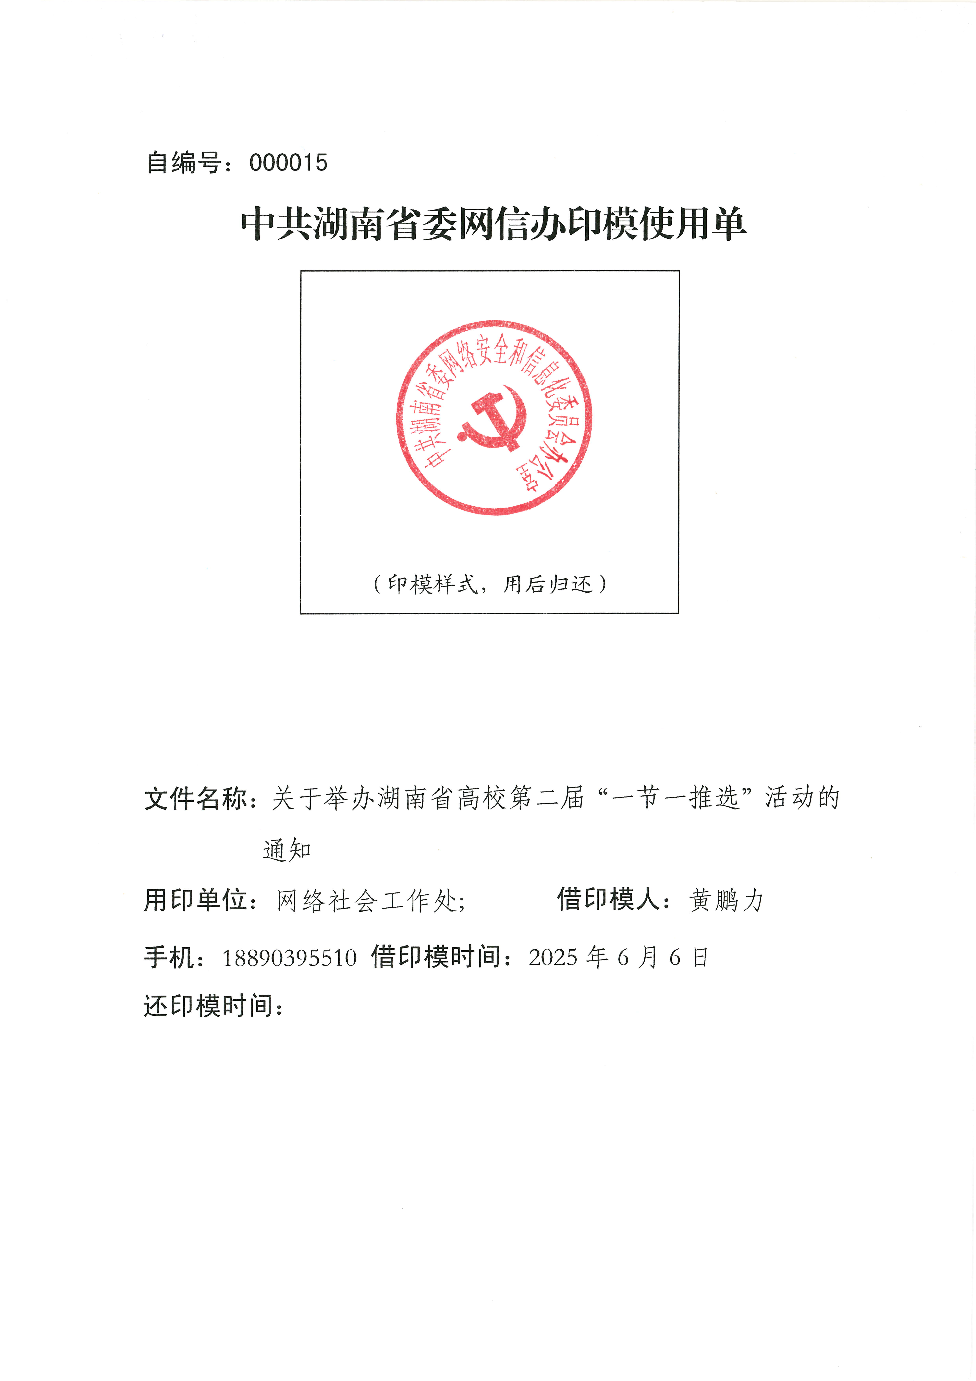

中共湖南省委网络安全和信息化委员会办公室

中共湖南省委教育工委 湖南省教育厅
2025年6月6日

（此件主动公开）

附件1
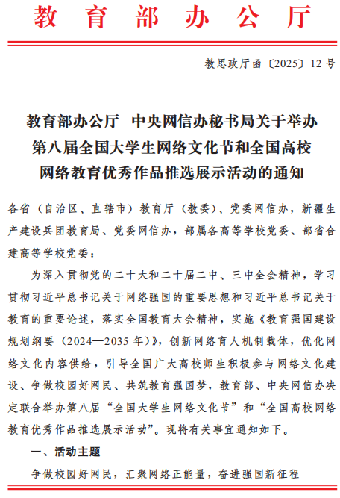
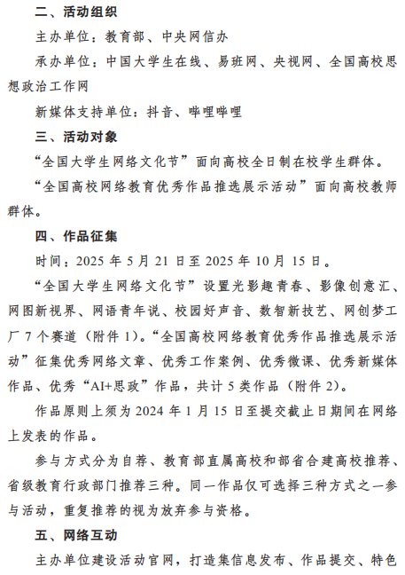
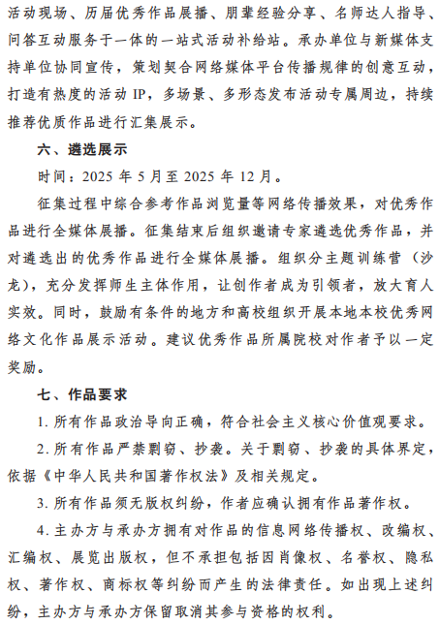
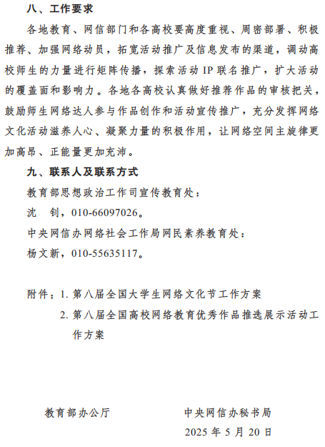
附件2

湖南省高校第二届“一节一推选”活动方案

一、评选流程
1.校级评选：各高校根据实际情况可组织校内评选、展播。
2.省级评选：参赛者登录湖南省高校“一节一推选”活动专题网站，根据系统提示上传参赛作品，参赛作品经校级管理员审核后，进入省级评选环节。中心将组织专家对各高校报送作品进行评审与遴选，设立一等奖、二等奖、三等奖和优秀指导老师、优秀组织单位若干，并颁发获奖证书。获奖作品将在中心新媒体平台和其他省级新媒体平台展播。
3.全国评选：中心将按照规定数额择优推荐通过“省级教育行政部门”推荐方式将省级获奖作品、优秀作品报送至全国评选的复选环节。
第八届全国“一节一推选”参与方式分为自荐、教育部直属高校及部省合建高校推荐、省级教育行政部门推荐三种。同一作品仅可选择三种方式之一参与活动，重复推荐的视为放弃参与资格。
二、申报数额
“大学生网络文化节”设置的光影趣青春、影像创意汇、网图新视界、网语青年说、校园好声音、数智新技艺、网创梦工厂7个赛道；“高校网络教育优秀作品推选展示活动”中的优秀网络文章、优秀工作案例、优秀微课、优秀新媒体作品、优秀“AI+思政”作品5类作品。每所高校每一类作品报送数量原则上不超过2件。
所有作品须为2024年1月15日至提交截止日期间创作并在网络上发表过的作品。
三、作品报送联络人
作品联络人负责答疑解惑、材料收集报送等工作。
（一）“大学生网络文化节”作品联络人：
1.光影趣青春、影像创意汇
梁一然老师 联系电话：18274875871
2.网图新视界、网语青年说
张杜豆老师 联系电话：15274955984
3.校园好声音、数智新技艺
刘冀老师 联系电话：17388989551
4.网创梦工厂
唐士晋老师 联系电话：15111129744
（二）“高校网络教育优秀作品推选展示活动”作品联络人：
1.优秀网络文章、优秀工作案例
陈卓君老师 联系电话：15802668775
2.优秀微课作品、优秀新媒体作品
胡钰琬老师 联系电话：19310109671
3.优秀“AI+思政”作品
庞瑞宇老师 联系电话：18890063123
附件3

湖南省高校第二届“一节一推选”活动
大学生网络文化节作品要求

一、活动对象
高校全日制在校学生均可参与。
二、作品征集
本次文化节共设置光影趣青春、影像创意汇、网图新视界、网语青年说、校园好声音、数智新技艺、网创梦工厂7个赛道。所有作品须为2024年1月15日至提交截止日期间在网络上发表的作品。征集时间为2025年5月21日至9月15日。
（一）光影趣青春
作品类型和要求：作品类型包括微视频、系列短视频、微课程。微视频时长不超过5分钟；系列短视频数量不少于3个，不多于10个，单个时长为1—5分钟；微课程作品数量不多于5节，单节时长不超过10分钟。超出时长将取消参评资格。文件格式为MP4，分辨率不小于1920px×1080px。画面清晰，声音清楚，内容配字幕。为保证作品上传顺畅，单个文件建议不超过600MB。每件作品作者限6人以内，可配1名指导教师。
（二）影像创意汇
作品类型和要求：作品类型包括微电影、动漫短片、公益广告（视频）。文件为AVI、MOV、MP4格式的原始作品，分辨率不小于1920px×1080px。时长原则上在10分钟以内，适合互联网传播。要求画面清晰，声音清楚，提倡标注字幕，拍摄设备不限。每件作品作者限6人以内，可配1名指导教师。
（三）网图新视界
作品类型和要求：作品类型包括漫画、摄影和平面广告。漫画为多格漫画或单幅漫画，格式为JPEG，色彩模式RGB，分辨率100DPI（上传时需同时提交TIFF文件），每件作品作者限6人以内，可配1名指导教师。摄影为单张或系列作品，系列作品不超过6张，格式为JPEG，需保留EXIF信息，每件作品作者限1人，可配1名指导教师。平面广告为单张或系列作品，系列作品不超过3幅，作品格式为JPEG，色彩模式RGB，单幅图片大小在10M以内，每件作品作者限6人以内，可配1名指导教师。
（四）网语青年说
作品类型和要求：作品类别分为网络文章、网络文学、网络评论。字数不超过5000字，可在文章中配图、表。每件作品作者限1人，可配1名指导教师。
（五）校园好声音
作品类型和要求：作品类型分为音频作品、校园歌曲作品。音频作品包括诵读作品、创意音频、有声故事三类。校园歌曲作品包括原创歌曲和改编歌曲两类。每件作品作者限3人以内，可配1名指导教师。音频或歌曲总时长需在5分钟以内，名称25个字以内。音频格式要求为MP3，大小10M以内。
（六）数智新技艺
作品类型和要求：作品分为智能体AIGC应用、虚拟现实技术应用、自主研发应用和创新创意方案四大类。该赛道设置线下交流展示活动，具体要求详见活动官网。每件作品作者限4人以内，可配2名指导教师。
（七）网创梦工厂
作品类型和要求：微信推文、H5、长图、表情包、校园文创设计等。微信推文、H5类提交作品网络链接。长图、表情包、校园文创设计类提交图片文件，格式为JPEG或GIF，文件小于10MB。每件作品作者限5人以内，可配1名指导教师。
三、作品提交
提交人需在活动官网按要求填写信息，选择对应的推荐方式，并上传作品。所有作品提交时确保信息完整、无误，并与汇总表上信息保持一致，提交后均不予以修改。
四、作品网络传播
为充分发挥优质网络作品的传播力和影响力，所有参加活动的网络作品均需上传至抖音、哔哩哔哩、微博、微信公众号、视频号、小红书等新媒体平台。上传至抖音或哔哩哔哩的作品需参加“#大学生网络文化节”话题展示，并@“校园好网民”新媒体账号，承办单位和新媒体支持单位将择优进行热榜发布和宣传推广。

附件4

湖南省高校第二届“一节一推选”活动
网络教育优秀作品推选展示活动作品要求

一、活动对象
高校思想政治工作者、党务工作者或从事相关领域理论研究和实践工作的专业教师均可参与。
二、作品征集
活动征集优秀网络文章、优秀工作案例、优秀微课、优秀新媒体作品、优秀“AI+思政”作品5类作品。所有作品须为2024年1月15日至提交截止日期间创作的作品。作品征集时间为2025年5月21日至9月15日。
（一）优秀网络文章
须面向大学生创作，体裁不限，要体现价值引导、思想引领，内容观点正确、立场鲜明，育人功能凸显，紧扣高校思想政治工作重点难点问题，以理服人、以情感人，对广大学生有较强的吸引力、感染力和教育意义。有较高的浏览、转发、评论和点赞量。每件作品作者限1人。
（二）优秀工作案例
可围绕个人或团队（高校网络思政工作室、理论社团、心理咨询室等）在创新高校网络育人工作、提升师生网络素养、开展网络文化建设、推进网络文明教育、营造清朗网络空间、数智赋能等工作过程中探索施行的好经验、好做法及维护运行的平台及栏目，或在开展学生工作中利用网络对遇到的热点、难点、重点、突发事件等进行释疑解惑和深度辅导过程中形成的好经验、好做法进行撰写，并在此基础上进行剖析、总结、提炼形成的新对策新经验。
案例内容应包括项目主题和思路、实施方法和过程、主要成效和经验、下一步加强和改进的计划等，要求文字简洁、重点突出，字数3000字以上，可配说明图片和视频。每件作品作者限3人以内。
（三）优秀微课
应围绕日常工作实践或学习教育中的常见、典型、有代表性的场景、要点或环节进行课堂设计，能够有效解决思政工作中的重点、难点、疑点问题。作品要贴近师生思想、学习、工作和生活实际，在思想融入、情景设计、表达演绎、视频拍摄制作等方面具有较高的水平。标题简洁，目标明确，具有个性和特色，作品片长不超过15分钟；画质清晰，声音清楚，提倡标注字幕。每件作品作者限3人以内。
（四）优秀新媒体作品
高校运用新媒体手段进行的宣传报道、经验分享及成果展示等，在网络上有较大影响力，有较高的转发、评论和引用量，体现高校在思想政治工作中的创新方式方法。作品包括短视频、微电影、公益广告、校园MV、音频、H5作品、图解、漫画、长图及动图等。视频类作品，片长不超过10分钟，文件格式为MP4，画质清晰，声音清楚，提倡标注字幕。图解类、长图类、漫画类作品，提交图片文件，JPEG格式。动图类作品，提交图片文件，GIF格式。H5页面类作品，提交主要交互界面截图和网络链接。音频类作品，时长不超过5分钟，格式统一为MP3，以Word形式提供文字脚本，保证音质清晰流畅，有听觉美感，可根据需要配音效或进行其他后期制作。每件作品作者限6人以内。
（五）优秀“AI+思政”作品
高校围绕内容供给、队伍建设、精准思政等领域，聚焦人工智能技术应用，推进思想政治工作尤其是网络思想政治工作数字化、智能化、智慧化的创新成果。作品包括高校在人工智能技术与网络思政工作相结合的过程中产生的网络育人作品，以及展示高校应用场景拓展、网络思政工作赋能等方面实践成果的短视频作品。
短视频时长不超过10分钟，文件格式为MP4，画质清晰，声音清楚，提倡标注字幕。图解类、长图类、漫画类作品，提交图片文件，JPEG格式。每件作品作者限5人以内。
三、作品提交
提交人需在活动官网按要求填写信息，选择对应的推荐方式，并上传作品。所有作品提交时确保信息完整、无误，并与汇总表上信息保持一致，提交后均不予以修改。
作者可提供必要的佐证作品影响力的辅助材料（包括转发及引用率、领导批示、成果鉴定、专家推荐信等），并由作者所在高校负责网络文化建设管理相关部门审核盖章。材料严禁作假，一经发现取消参与资格，并通报相关学校党委。同一作品只能参加全国大学生网络文化节、全国高校网络教育优秀作品推选展示活动其中一项，以著作权归属确认其作品的教师（个人/团体）或学生（个人/团体）属性，重复提交的作品或著作权认定不清的作品，将取消参与资格。
四、作品网络传播
为充分发挥优质网络作品传播力和影响力，可将作品上传至抖音、哔哩哔哩、微博、微信公众号、视频号、小红书等新媒体平台，上传至抖音或哔哩哔哩的作品需@“校园好网民”新媒体账号，参加“#高校网络教育优秀作品”话题展示，承办单位和新媒体支持单位将择优进行热榜发布和流量支持。

附件5

湖南省高校第二届“一节一推选”活动
大学生网络文化节作品征集汇总表

推荐单位
推荐单位  联系人 |  | 姓 名 |  |  | 职 务
 |  | 联系电话 |  |  | 电子邮箱
 |  | 通讯地址 |  |  | 邮 编
作品信息
作品类别 |  | £光影趣青春 £影像创意汇 £网图新视界 £网语青年说  £校园好声音 £数智新技艺 £网创梦工厂
序号 | 作品名称 |  | 所在学校 |  | 作者姓名 | 指导教师
1
2
3
4
5
6
7
8
……
推荐单位  意见 |  | 负责人：  （盖章）  年 月 日
备注：电子档标题注明“作品类别+推荐单位名称+汇总表”，每类作品单独一张表。
附件6

湖南省高校第二届“一节一推选”活动网络
教育优秀作品推选展示活动作品征集汇总表

推荐单位
推荐单位  联系人 |  | 姓 名 |  |  |  | 职 务
 |  | 联系电话 |  |  |  | 电子邮箱
 |  | 通讯地址 |  |  |  | 邮 编
作品信息
序号 | 作品类别 |  |  | 作品名称 |  | 作者姓名 | 学校
1
2
3
4
5
6
7
8
9
……
推荐单位  意见 |  |  | 负责人：  （盖章）  年 月 日
注：电子档标题注明“推荐单位全称+汇总表”。
附件7

湖南省高校第二届“一节一推选”活动
校级管理员信息表

学校名称 | 姓名 | 所在部门 | 职务 | 手机

学校/部门负责人： 公章

注：校级管理员需为专职在岗人员，每校一人。本表需学校或管理员所在
部门的负责人签字，盖部门公章，并以PDF形式提交。
附件8

“湘思云”申报系统操作指南

一、参赛作品上传指南
第一步：输入网址https://wlszzx.hunnu.edu.cn
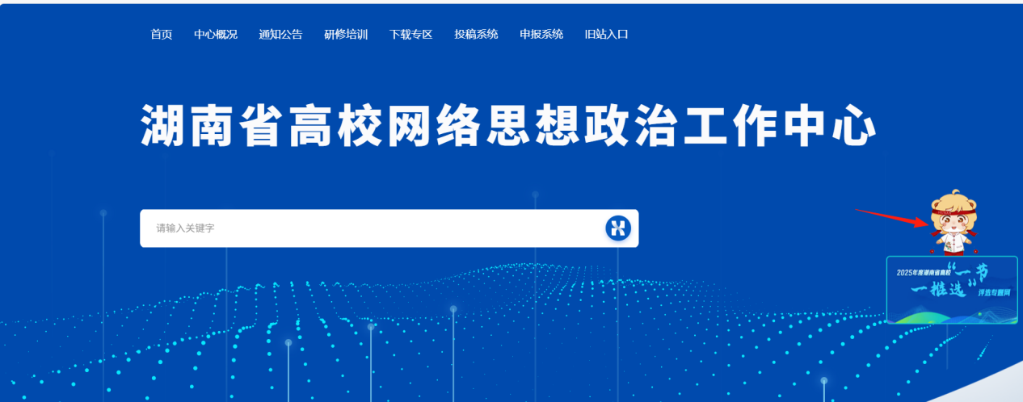
第二步：单击右侧浮动卡通人物，即可进入湖南省高校“一节一推选”评选专题网。
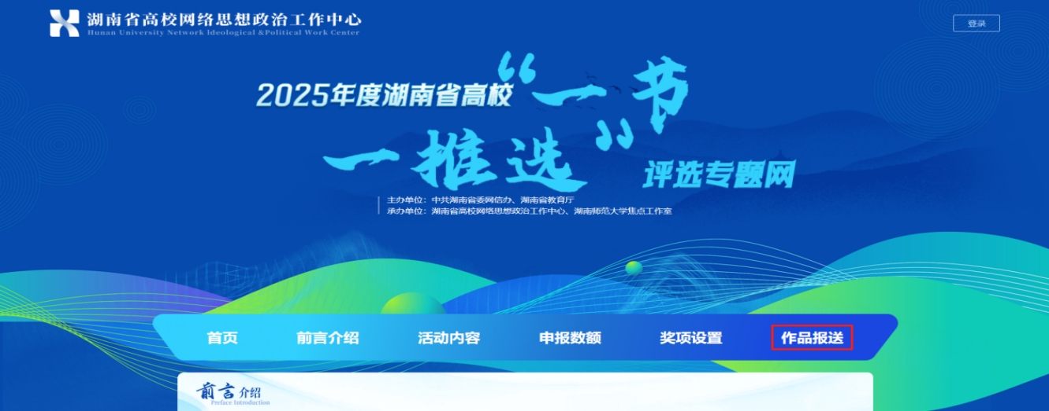
第三步：查找活动专题网中的“作品报送”版块，登录后即可进行作品上传。
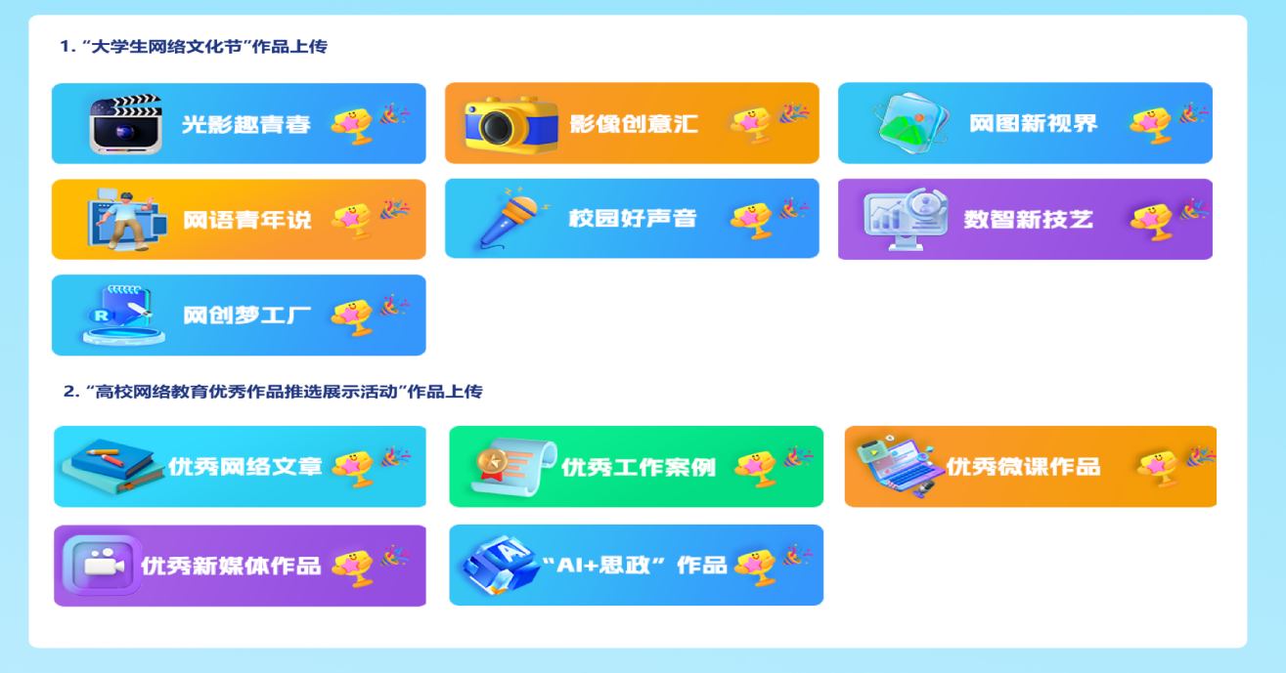
第四步：登录完成后，参赛人员根据不同类型的参赛作品，进行作品上传。
第五步：根据提交表单填写相关信息，并核对作品类别。视频类型作品不上传原文件，可将视频作品发布在哔哩哔哩后，将视频的链接地址填入作品链接栏，其他类参赛作品需填写完整信息并提交作品内容。点击提交，即完成参赛作品的上传。
二、校级管理员注册指南
第一步：进入湖南省高校“一节一推选”活动专题网，点击“校级管理员注册”，进入注册页面。

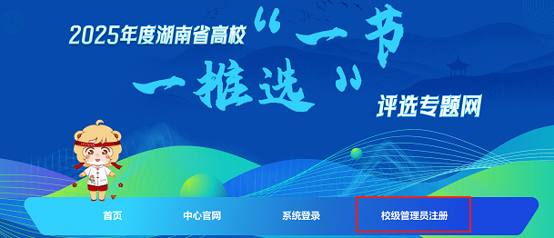

第二步：在注册页面完成信息填写，包括：学校、部门、职务、姓名、性别、手机号码等信息。


第三步：注册成功后，即可用账号和密码进行登录，管理员选择“系统登录”，在新的页面选择“管理系统”进入。

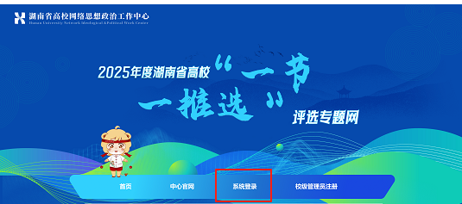
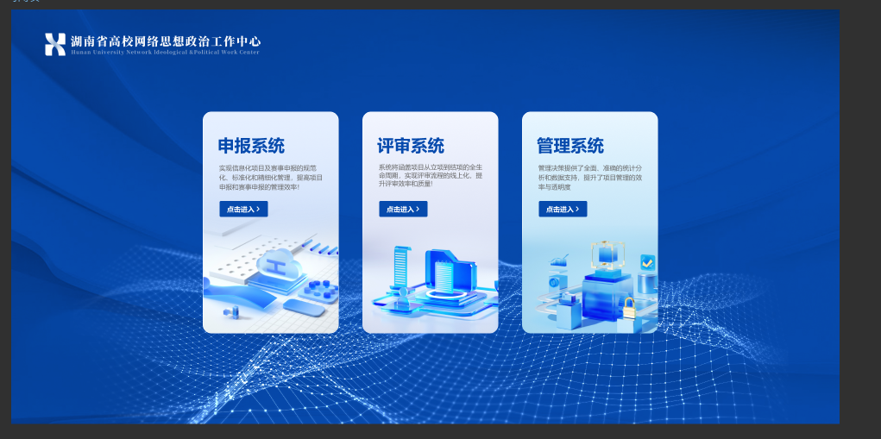
第四步：输入用户名、密码，完成登录。

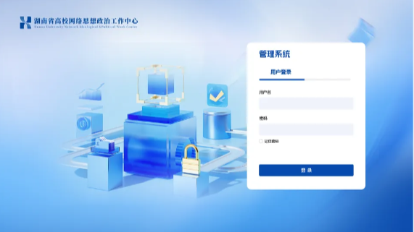
未尽事宜在校级管理员微信工作群交流

